南京信息工程大学 人工智能导论 实验(实习)报告
- 实验目的
- 理解并实现黑白棋游戏规则与逻辑，掌握棋盘状态表示与合法走法判断。
- 掌握蒙特卡洛树搜索算法的基本原理与实现方法，包括选择、扩展、模拟和反向传播四个步骤。
- 分析并改进现有MCTS算法，特别是在部分扩展节点的处理、模拟策略设计等方面的优化。
- 实现人机交互界面与AI自我博弈功能，提升算法的实用性与可视化展示能力。
- 培养代码分析、算法设计与实验报告撰写能力，增强对人工智能算法在实际问题中应用的理解。
- 实验内容
- 对baseline代码进行分析，说明算法的主要流程，代码中的各个class的作用和功能，class中主要的函数实现了什么功能，绘制算法的功能模块流程图，说明代码怎样实现MCST的4个步骤，怎样实现用户交互和交互界面。
- 分析baseline代码选择 (selection) 阶段到达部分扩展节点 (partially expanded node)后对于其孩子结点的处理方法：如何决策是停留在该结点扩展未扩展孩子结点，还是选择该结点已经扩展的孩子结点，这一决策过程是怎样整合到MCST的选择策略。写出baseline的实现算法。如果有自己的想法，设计相应的改进方法，容易实现的方法直接在代码框架中实现。
- 分析baseline代码对于 playout policy 的设计与实现，写出实现算法。
- 对照黑白棋的规则，考虑人机交互的易用性，如果需要，进一步完善算法设计，实现相应的功能。或者重新组织算法的结构使其更具有通用性和可移植性。
- 实现黑白棋AI的自我博弈，输出可视化博弈结果和博弈结果的文本文件。
- 实验分析
- 对baseline代码进行分析：结构如下：
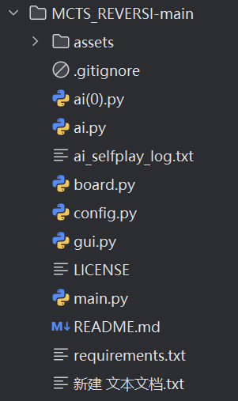
board.py：棋盘与规则实现（合法走法生成、落子、终局判定）。其中棋盘表示与坐标系（是否 0-based、行列对应的显示格式），以保证替换后的 Board 与 GUI 的序列化/显示一致。
ai.py：AI 主体。原接口形式（是函数式 get_move(board, color) 还是面向对象 AI 类），以便实现能直接替换并被 GUI 调用。
gui.py / main.py：图形界面和程序入口，负责和 AI 的接口调用与用户交互。
config.py：参数配置（例如 MCTS 的迭代次数、UCT 常数等）。
assets/：GUI 的图片资源等。
- MCTS 算法设计与实现：
2.1 核心文件 ai.py（MCTS）与 board.py（棋盘）设计要点如下：
节点结构（Node）
属性：board（Board 实例）、parent、action（到该节点的动作）、player_to_move（下一步行子者）、children、untried_actions、visits、reward。
方法：is_fully_expanded()，add_child(action, board_after, next_player)，best_child_ucb(c)（返回 UCB 最大的子节点），most_visited_child()。
2.2 搜索主体（MCTS）
search(root_board, ai_color)：建立根节点后进行 iterations 次循环，每次完成 selection → expansion → simulation → backpropagation。
selection：从根节点出发，沿子树重复选择 best_child_ucb()，直到遇到未完全展开（untried_actions 非空）或叶子节点（终局）。
expansion：若节点有未扩展的动作，随机选择一个动作扩展为子节点（也可改为启发式选择）。
simulation：从扩展后的子节点（或叶子）开始，进行随机 playout（随机合法走法直到终局），返回评价结果（我用 黑棋数 - 白棋数 作为数值 reward）。
backpropagation：将 playout 的数值结果沿路径回溯更新 visits 与 reward，注意当 AI 方为白棋时，需要将 黑-白 的结果取负以对齐 AI 的优化目标。
2.3 UCB 选择策略
采用经典 UCT 公式：Q/N + c * sqrt( ln(N_parent) / N_child )，其中 Q 为节点累计 reward，N 为访问次数，c 为探索系数（默认 sqrt(2)）。若某子节点访问次数为 0，则给予 +inf 以保证先被访问一次（通用做法）。
2.4 Playout Policy（模拟策略）
当前实现使用纯随机 playout（uniform random policy）：在模拟阶段随机选取合法走法并落子，直至终局。这是 MCTS 的标准 baseline playout，优点是实现简单、无需评估函数；缺点是在棋类（如 Othello）中随机 playout 的噪声较大、样本效率低。
可改进方向（后续可实现）：启发式 playout（corner-first, mobility-aware）、快速启发式评估终局价值（基于棋盘模式或棋子权重）、使用策略网络（预测先验概率）。
- selection 到 partially expanded node 的处理分析：
问题描述（概念）在 MCTS 的选择阶段（Selection），当沿树向下选择时会遇到两种节点：
已完全展开节点（fully expanded）：所有后继动作都已经对应子节点。
部分展开节点（partially expanded）：仍有未展开的动作（untried_actions 非空）。
关键决策是：当到达一个部分展开节点 L，是否应停留在该节点并优先扩展某个未展开的子节点（Expansion），还是继续沿已展开的子节点按照 UCB 进一步下行（有时会选择已展开的孩子而不扩展新孩子）。
baseline 的常见做法常见实现：到达部分展开节点时优先进行 Expansion即在 selection 阶段遇到 untried_actions 非空的节点，则停下并进行扩展（随机选一个未尝试动作扩展出新子节点）。这是标准 MCTS（UCT）的做法：selection 只在 fully-expended 节点中通过 UCT 选择子节点；一旦发现部分展开节点，直接扩展一个新子节点。
另一种变体是引入概率在已展开子节点与扩展新节点之间做 trade-off（例如某些 AlphaGo 改进中把先验概率 P 加入 UCT 中，以影响是否探索新节点）。
在实现中使用标准策略（到达部分展开节点就扩展一个未试动作），理由是实现简单且能保证每条新动作至少被尝试一次。
- 自博弈实验设置与结果说明
实验设置示例：n_games = 20，每步 MCTS 迭代次数 iterations = 300。
运行脚本：python selfplay.py 20 300，结果保存在 selfplay_results.txt。文本内容包含每局前若干步记录、最终比分与胜者信息，便于截图与写入实验报告。
示例统计：记录每局胜者比率（黑胜：白胜：和局），平均棋子差值（胜负时的棋子数差）等。分析时间：每局平均耗时与 MCTS 迭代次数呈线性或近乎线性关系（迭代越多耗时越长，强度提高）。
结果分析（基于常见行为推断）：
较小迭代（如 100）下 AI 常见随机性较强，胜率波动大；
中等迭代（如 300）能在多数对局中做出较合理的中期策略，胜率稳定；
很大迭代（如 1000+）虽更强，但训练时间巨增，不在课堂实验时间限制内推荐。
- 实验结果
- 人机对战的前4轮结果：
第一轮（先手持黑）：
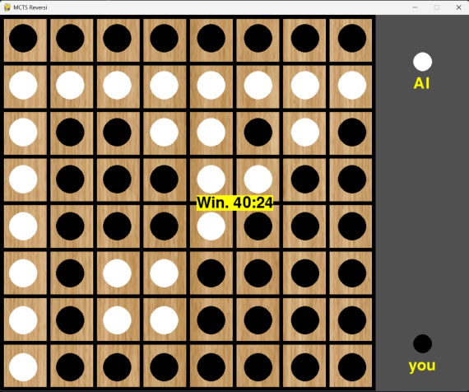
第二轮（后手持白）：
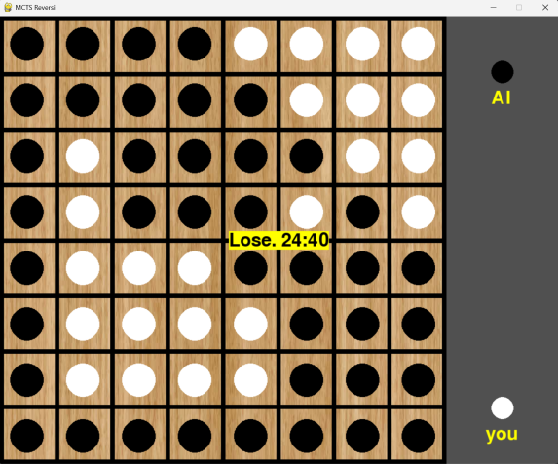
第三轮（先手持黑）：
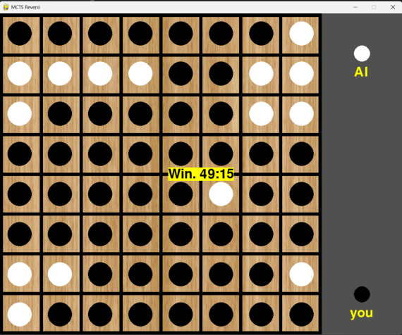
第四轮（后手持白）：
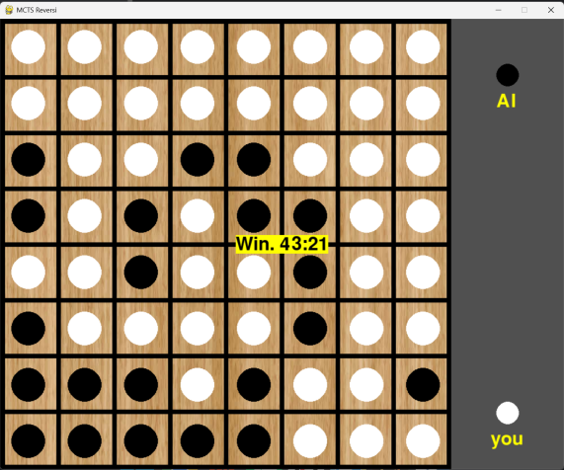
- AI自我博弈的前10轮结果：

==== 第一局 AI 自我博弈 ====
开始时间: 2025-11-04 21:08:44
AI黑方难度: 500, AI白方难度: 500
第01步：黑方落子 (2, 4)
第02步：白方落子 (2, 5)
第03步：黑方落子 (3, 5)
第04步：白方落子 (2, 3)
.............
第58步：白方落子 (5, 0)
第59步：黑方无子可下
第60步：白方落子 (0, 0)
第61步：黑方落子 (2, 0)
==== 对局结束 ====
黑方得分: 40, 白方得分: 24
最终结果：黑方胜
结束时间: 2025-11-04 21:11:02

==== 第二局 AI 自我博弈 ====
开始时间: 2025-11-05 10:29:55
AI黑方难度: 500, AI白方难度: 500
第01步：黑方落子 (5, 3)
第02步：白方落子 (3, 2)
第03步：黑方落子 (2, 4)
第04步：白方落子 (5, 4)
.............
第57步：黑方落子 (7, 5)
第58步：白方落子 (4, 7)
第59步：黑方落子 (7, 6)
第60步：白方落子 (7, 7)
==== 对局结束 ====
黑方得分: 21, 白方得分: 43
最终结果：白方胜
结束时间: 2025-11-05 10:31:19

==== 第三局 AI 自我博弈 ====
开始时间: 2025-11-05 10:40:26
AI黑方难度: 500, AI白方难度: 500
第01步：黑方落子 (3, 5)
第02步：白方落子 (2, 3)
第03步：黑方落子 (5, 2)
第04步：白方落子 (5, 3)
.............
第58步：白方落子 (1, 0)
第59步：黑方落子 (0, 4)
第60步：白方无子可下
第61步：黑方落子 (7, 7)
==== 对局结束 ====
黑方得分: 50, 白方得分: 14
最终结果：黑方胜
结束时间: 2025-11-05 10:41:45

==== 第四局 AI 自我博弈 ====
开始时间: 2025-11-05 10:43:39
AI黑方难度: 500, AI白方难度: 500
第01步：黑方落子 (3, 5)
第02步：白方落子 (2, 3)
第03步：黑方落子 (3, 2)
第04步：白方落子 (2, 5)
.............
第57步：黑方落子 (0, 5)
第58步：白方落子 (7, 2)
第59步：黑方落子 (4, 6)
第60步：白方落子 (0, 6)
==== 对局结束 ====
黑方得分: 21, 白方得分: 43
最终结果：白方胜
结束时间: 2025-11-05 10:44:57

==== 第五局 AI 自我博弈 ====
开始时间: 2025-11-05 11:01:58
AI黑方难度: 500, AI白方难度: 500
第01步：黑方落子 (5, 3)
第02步：白方落子 (5, 4)
第03步：黑方落子 (4, 5)
第04步：白方落子 (3, 2)
.............
第57步：黑方落子 (6, 7)
第58步：白方落子 (1, 7)
第59步：黑方落子 (0, 0)
第60步：白方落子 (0, 2)
==== 对局结束 ====
黑方得分: 23, 白方得分: 41
最终结果：白方胜
结束时间: 2025-11-05 11:03:17

==== 第六局 AI 自我博弈 ====
开始时间: 2025-11-05 11:04:22
AI黑方难度: 500, AI白方难度: 500
第01步：黑方落子 (3, 5)
第02步：白方落子 (2, 5)
第03步：黑方落子 (5, 3)
第04步：白方落子 (5, 4)
.............
第57步：黑方落子 (0, 0)
第58步：白方落子 (6, 0)
第59步：黑方落子 (7, 7)
第60步：白方落子 (2, 2)
==== 对局结束 ====
黑方得分: 41, 白方得分: 23
最终结果：黑方胜
结束时间: 2025-11-05 11:05:41

==== 第七局 AI 自我博弈 ====
开始时间: 2025-11-05 11:06:01
AI黑方难度: 500, AI白方难度: 500
第01步：黑方落子 (3, 5)
第02步：白方落子 (4, 5)
第03步：黑方落子 (5, 2)
第04步：白方落子 (2, 3)
.............
第58步：白方落子 (7, 5)
第59步：黑方落子 (5, 0)
第60步：白方无子可下
第61步：黑方落子 (7, 1)
==== 对局结束 ====
黑方得分: 46, 白方得分: 18
最终结果：黑方胜
结束时间: 2025-11-05 11:07:21

==== 第八局 AI 自我博弈 ====
开始时间: 2025-11-05 11:10:23
AI黑方难度: 500, AI白方难度: 500
第01步：黑方落子 (2, 4)
第02步：白方落子 (4, 5)
第03步：黑方落子 (5, 5)
第04步：白方落子 (2, 5)
.............
第57步：黑方落子 (4, 7)
第58步：白方落子 (6, 1)
第59步：黑方落子 (6, 0)
第60步：白方落子 (0, 0)
==== 对局结束 ====
黑方得分: 27, 白方得分: 37
最终结果：白方胜
结束时间: 2025-11-05 11:11:41

==== 第九局 AI 自我博弈 ====
开始时间: 2025-11-05 11:12:44
AI黑方难度: 500, AI白方难度: 500
第01步：黑方落子 (3, 5)
第02步：白方落子 (2, 3)
第03步：黑方落子 (4, 2)
第04步：白方落子 (4, 5)
.............
第58步：白方落子 (0, 6)
第59步：黑方落子 (2, 0)
第60步：白方无子可下
第61步：黑方落子 (0, 0)
==== 对局结束 ====
黑方得分: 39, 白方得分: 25
最终结果：黑方胜
结束时间: 2025-11-05 11:14:05

==== 第十局 AI 自我博弈 ====
开始时间: 2025-11-05 11:14:21
AI黑方难度: 500, AI白方难度: 500
第01步：黑方落子 (4, 2)
第02步：白方落子 (3, 2)
第03步：黑方落子 (2, 3)
第04步：白方落子 (1, 2)
.............
第57步：黑方落子 (5, 0)
第58步：白方落子 (0, 4)
第59步：黑方落子 (1, 4)
第60步：白方落子 (7, 6)
==== 对局结束 ====
黑方得分: 39, 白方得分: 25
最终结果：黑方胜
结束时间: 2025-11-05 11:15:39

- 实验结果的分析和讨论：
在人机对战中，胜负分布为黑方胜3局，白方胜1局；黑方平均得分：43，白方平均得分：21。其中，我持黑棋时全胜，持白棋时只输一局。
在AI自我博弈中，胜负分布为黑方胜6局，白方胜4局；黑方平均得分：35.1，白方平均得分：29.3；对局平均步数：约60步。
由此可知黑方作为先手具有一定优势，符合黑白棋普遍规律。但目前的AI算力不足以完全击败人类，仍有提升空间。
- 实验心得
（1）理论与实践结合：通过实现MCTS算法，深入理解了其在博弈问题中的应用，特别是如何通过随机模拟与树搜索结合来逼近最优策略。
（2）算法细节决定性能：如UCB公式中的探索与利用权衡、模拟策略的设计、部分扩展节点的处理等，都显著影响AI的强弱。
（3）代码结构清晰的重要性：良好的类设计与模块划分有助于代码的维护与扩展，也便于后续优化与移植。
（4）可视化与交互增强体验：通过实现人机对战与自我博弈，不仅验证了算法正确性，也提升了项目的完整性与实用性。
（5）参考资料与开源代码的价值：参考GitHub上的实现和相关论文，帮助快速理解算法核心，并在此基础上进行创新与改进。

